T4 API 測試流程

事前準備
- 已於永豐金開立證券/期貨戶，若尚未開戶請詳見永豐金線上開戶。
- 已於永豐金線上簽署中心簽署API證券(期貨)下單簽署，並詳閱說明文件。
- 務必確認已完成API證券(期貨)下單簽署，否則API測試會視為無效測試。
- 證券API下單及期貨API下單為不同簽署文件。

注意事項
- 客戶需完成API登入及下單測試(證券、期貨需分別測試)，待測試紀錄審核通過後(當日審核完畢，最快約10分鐘)，即可開通API下單、帳務權限。
- API下單簽署時間須早於API測試的時間，以利審核通過。
- API測試開放時間: 營業日 14:01 ~ 17:59
- T4 API 1.0.14.0 以上版本。

測試流程
- 點選「T4 VBA Sample.xls」
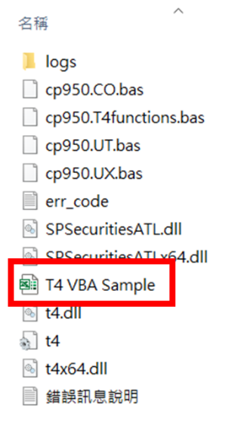
- 登入T4 API，輸入登入ID、密碼後點擊「初始化」
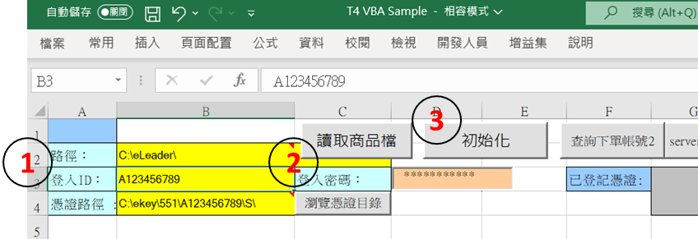
- 因帳號皆尚未完成API相關測試，伺服器會回傳「下單帳號取得失敗」，此為正常現象，請接續測試。
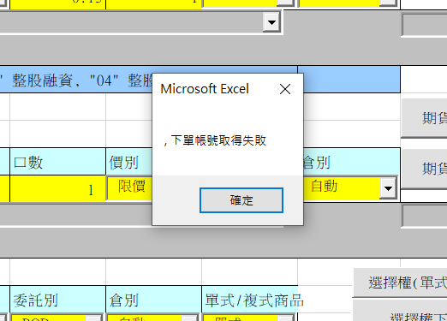
- 若欲進行證券API測試，請點擊「證券驗證送單」；欲進行期貨API測試，請點擊「期貨驗證送單」。
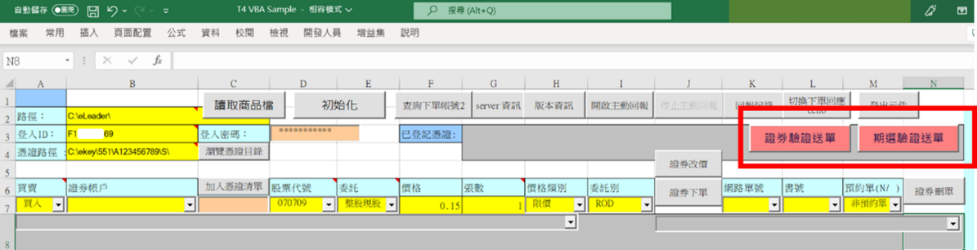

- 進入API測試畫面
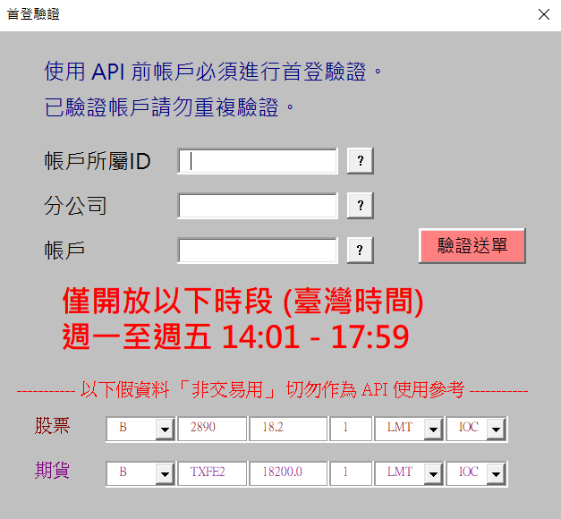
- 填寫帳號信息
  - 帳戶所屬ID: 開戶身份證字號或統一編號
例如: A123456789
  - 分公司: 注意第一碼為市場別: 證券(S)、期貨(F)
例如 :
    - 證券分公司: S9A95
    - 期貨分公司: F002000
  - 帳戶: 由7位數字組成
例如: 1234567
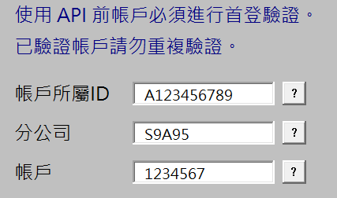

- 填寫委託信息 (請更改委託內容)
標題依序為: 買賣別, 商品代號, 價格, 數量, 價格類別, 委託類別
例如:
  - 股票: B, 2890, 15.0, 1, LMT, ROD
  - 期貨: S, TXFD3, 16000.0, 1, MKT, IOC
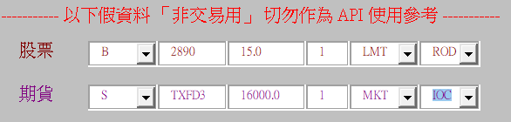

- 完整範例:
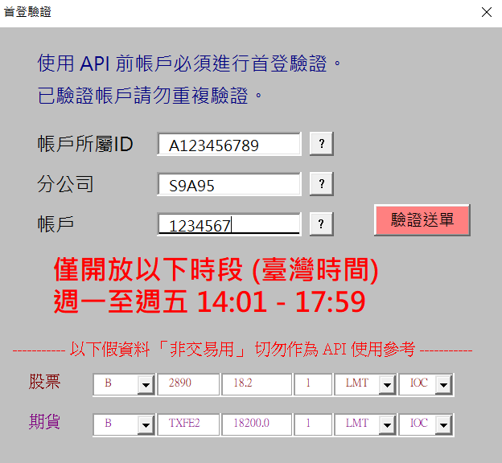

- 點擊「驗證送單」，伺服器回傳「已交付測試。審核完成後，請重新登入，即可使用 API 服務。」
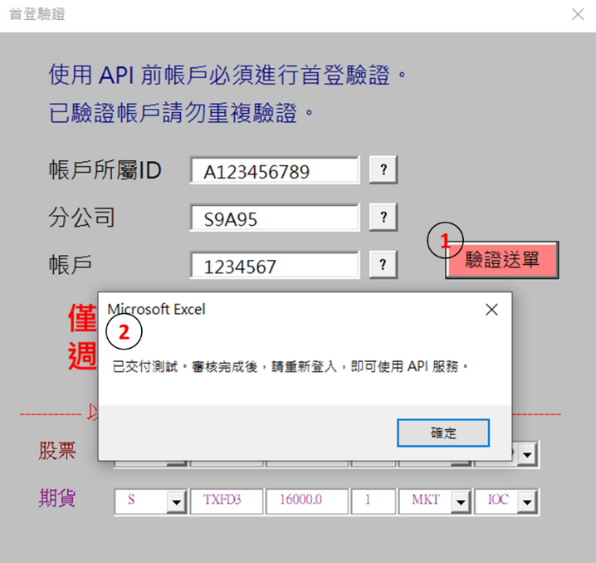

- 待API測試紀錄審核通過(當日審核完畢，最快約10分鐘)，請重新登入，即可使用API服務。
- 若審核成功，重新登入後，點擊「查詢下單帳號2」，即可查詢到可使用帳號清單。
若為空白，表示尚未審核完畢。若測試遲遲未審核通過，請確認注意事項是否皆符合情境，仍無法解決，請洽詢所屬營業員。
